Инструкция к интерфейсу АМП-401
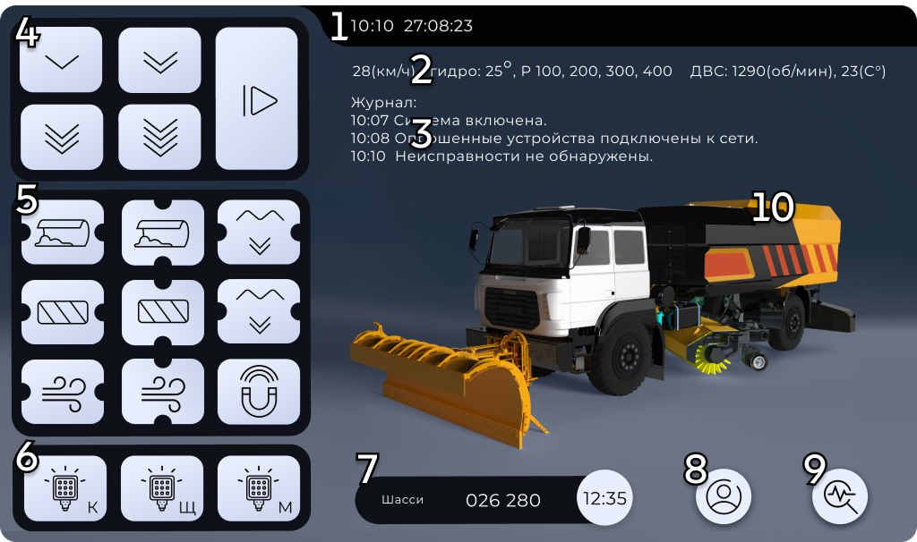

- Время и статусная строка.
Недостаточная температура двигателя для запуска. |  | Высокая температура охлаждающей жидкости. | 
Критическая неисправность вспомогательного двигателя. |  | Низкая температура охлаждающей жидкости. | 
Высокая температура гидравлической системы. |  | Низкое значение бортового напряжения. | 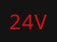
Низкая температура гидравлической системы. |  | Техническое обслуживание требуется незамедлительно. | 
Шина CAN1 недоступна. |  | Техническое обслуживание требуется. | 
Отсутствие гидравлического масла. |  | Напорный фильтр засорен. | 

*Внимание! Наличие красных значков запрещает эксплуатацию автомобиля! Требуется срочный техосмотр. Желтые значки предупреждают о необходимости проведения сервисных работ.
- Информационная строка: спидометр, температура гидравлической системы, давление гидравлической системы, обороты двс и температура двигателя.
- Журнал сообщений.
- Меню выбора режимов уборки и рабочих органов:
Режимы уборки:
Выбор режима «Уборка листьев». |  |  |  | Выбор режима «Средний смет». | 
Выбор режима «Легкий смет». |  |  |  | Выбор режима «Тяжелый смет». | 
Запускает программу уборки согласно выбранным режимам. |  |  |  |  | 
Выбор рабочих органов:
Выбор режима «Подъем отвала». |  |  | Выбор режима «Опускание отвала». |  | 
Выбор режима «Поворот отвала влево». |  |  | Выбор режима «Поворот отвала вправо». |  | 
Плавающий режим.  *Кнопка со стороны отвала – воздействует на отвал. |  |  | Режим «Поджим отвала».  *Кнопка со стороны отвала – воздействует на отвал. |  | 
Выбор режима «Уборка центральной щетки влево». |  |  | Выбор режима «Уборка центральной щетки вправо». |  | 

- Световое оборудование и камера:
Плавающий режим. *Кнопка со стороны щетки – воздействует на щетку. |  |  |  | Режим «Поджим щетки». *Кнопка со стороны щетки – воздействует на щетку.
Выбор режима «Подъем продувочной установки». |  |  |  | Выбор режима «Опускание продувочной установки». | 
Выбор режима «Уборка продувочной установки влево». |  |  |  | Выбор режима «Уборка продувочной установки вправо». | 
Выбор режима «Запуск магнитной установки». | 
Световое оборудование
ФРМ кунг. |  | 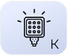 | ФРМ щетка. |  |  | 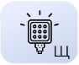
ФРМ магнит. |  | 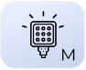

- Моточасы.
- Системные настройки.
- Сервис.
- Внешний вид машины с установленным оборудованием.

Сервис АМП 401
 |  |  | Структура меню сервиса
  Общие  настройки |  |  |  |  |   Навесное  оборудование |  |  |  |  |   Служебные  настройки
 | - Время |  |  | - Гидравлика |  |  |  |  | 1. ДВС
 | - PDF |  |  | - Датчики ДКП |  |  |  |  | 2. Свет (недоступно)
 | - Пароль |  |  | - Вода (недоступно) |  |  |  |  | 3. ТО (недоступно)

При входе в сервис требуется ввести пароль.
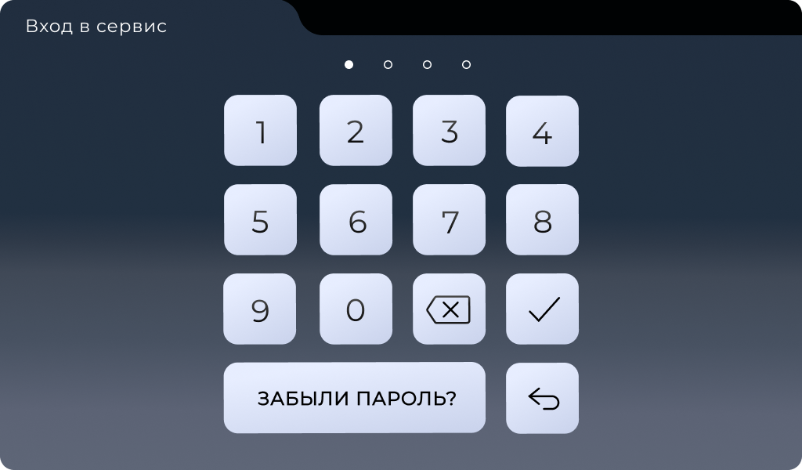

Меню сервиса делиться на несколько разделов: 1 раздел «Общие настройки», 2 раздел «Навесное оборудование», 3 раздел «Служебные настройки» и 4 – кнопка выхода из сервиса.
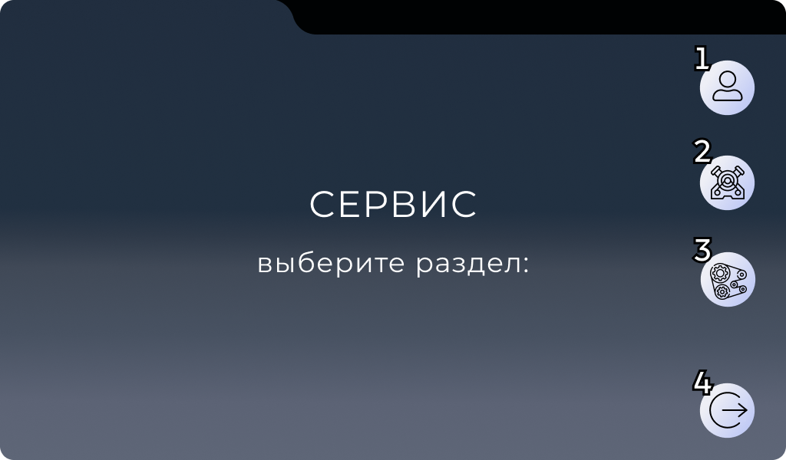

Раздел 1 «Общие настройки»:
- Время/дата:
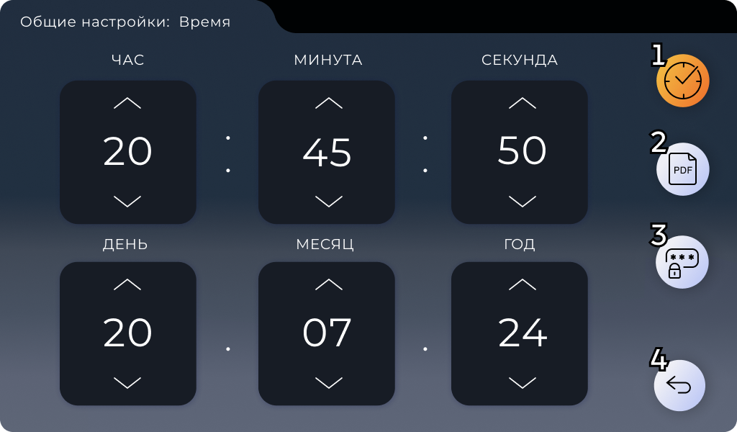

- PDF. Кнопка открывает интерфейс для чтения документов:
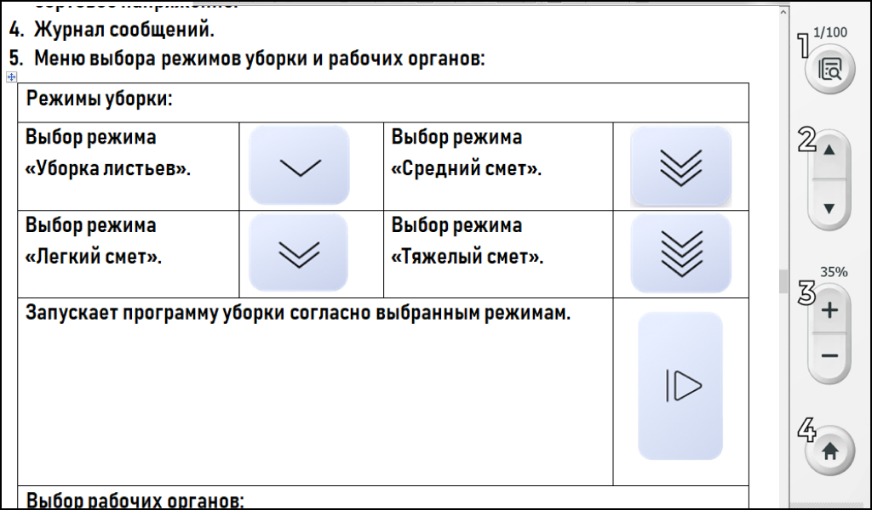

Поиск нужной страницы, 2 Перелистывание страниц, 3 Размер страниц, 4 Выход из интерфейса PDF.

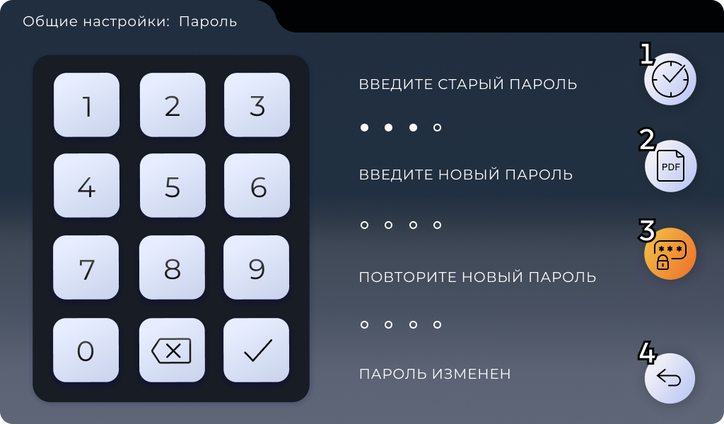
- Смена пароля:

- Вернуться в меню сервиса.

Раздел 2 «Навесное оборудование».

- Гидравлика:
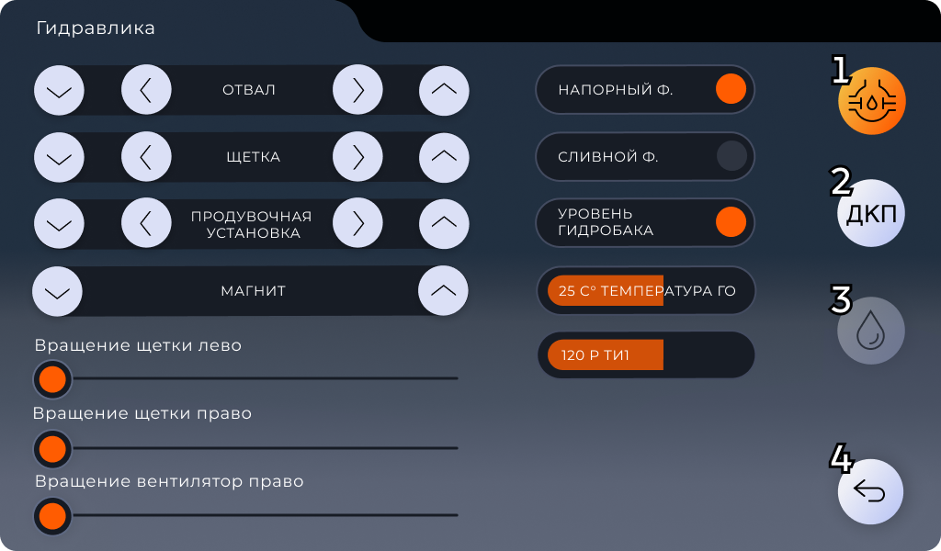

- Датчики ДКП:
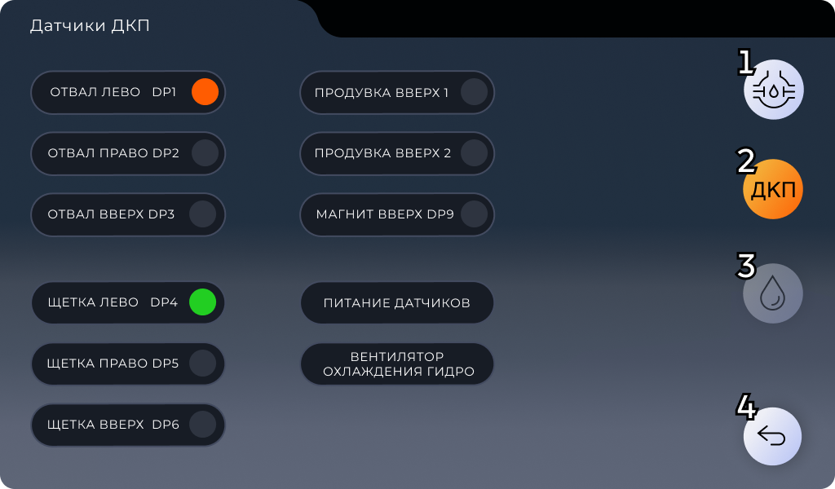

- Вода: (недоступно)
- Вернуться в меню сервиса.

Раздел 3 «Служебные настройки».
- ДВС:
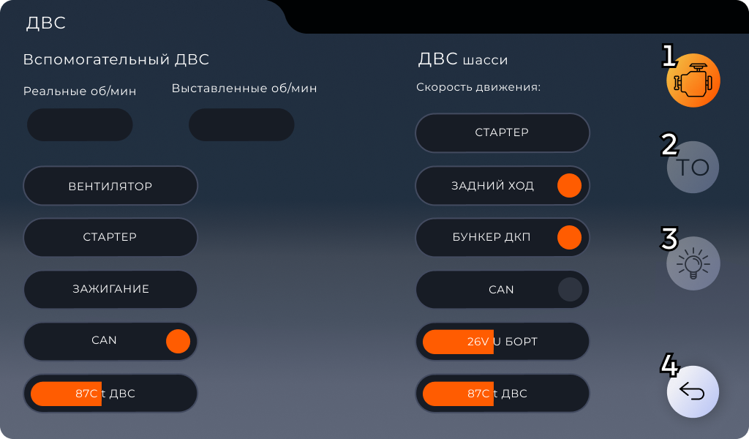

- ТО: (недоступно)
- Световое оборудование: (недоступно)
- Вернуться в меню сервиса.

Настройки АМП 401
 |  |  |  |  | Структура меню настроек
  Тайминги |  |  |  |   Конфигурация |  |  |   GPIO |  |  |  |  |   Режимы уборки
 | - Передняя зона |  | - Конфигурация  (недоступно) |  |  |  | - GPIO ПУ |  |  |  | - Легкий смет/листья
 | - Средняя зона |  | 2. Пароль |  |  |  | - GPIO БУМ |  |  |  | 2. Средний смет
 | - Задняя зона |  | 3. Общие настройки |  |  |  | 3. Обновление |  |  |  | 3. Тяжелый смет

При входе в сервис требуется ввести пароль.
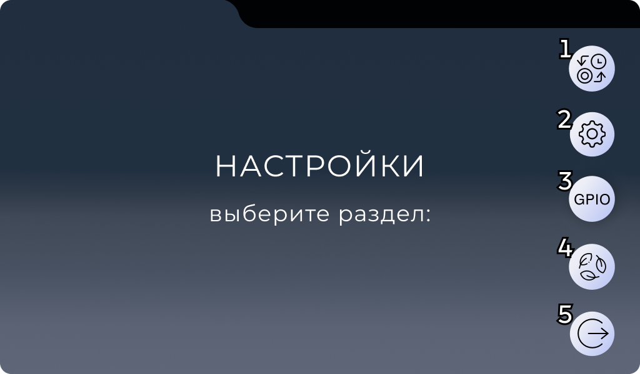

Меню настроек делиться на несколько разделов: 1 раздел «Тайминги», 2 раздел «Конфигурация», 3 раздел «GPIO», 4 раздел «Режимы уборки» и 5 – кнопка выхода из настроек.

Раздел 1 «Тайминги».

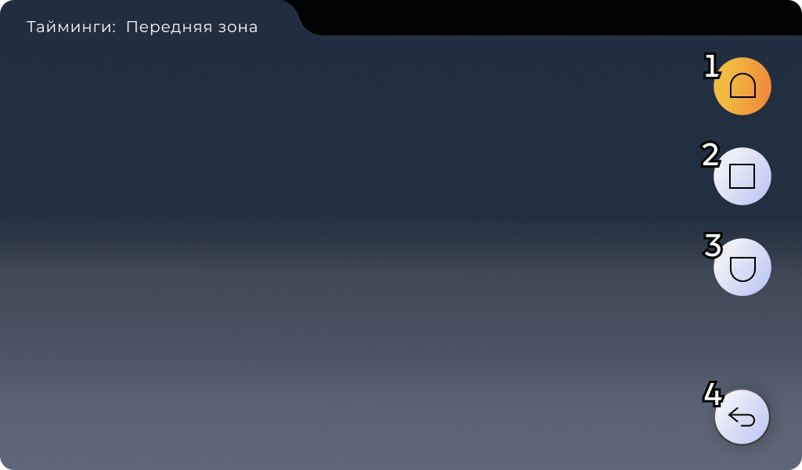
- Передняя зона:

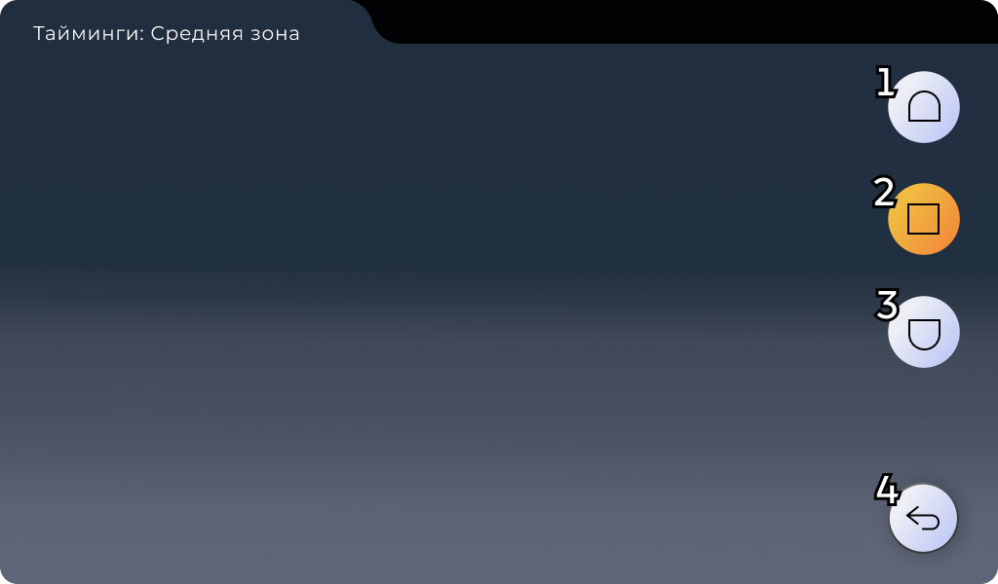
- Средняя зона:

- Задняя зона:
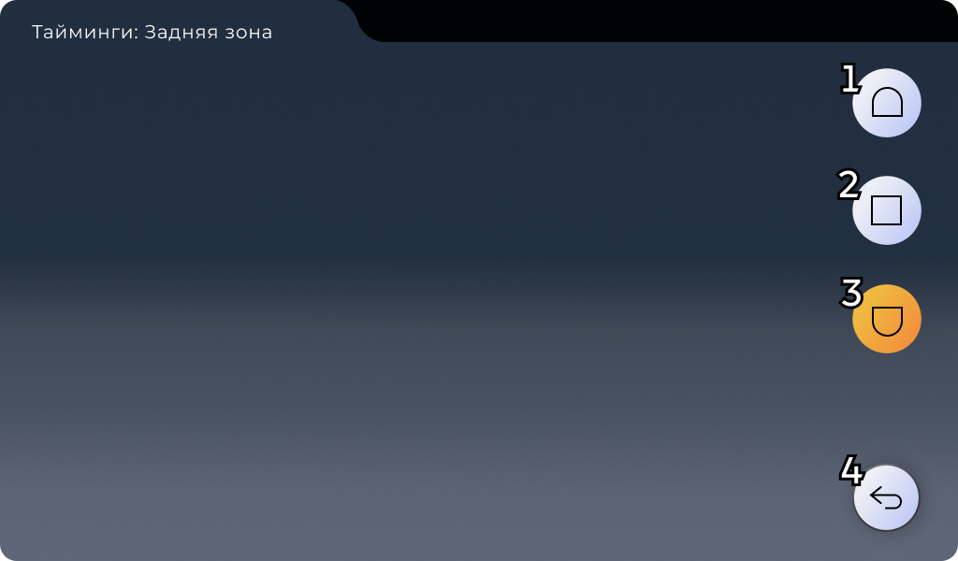

- Выход в меню настроек.

Раздел 2 «Конфигурация и общие настройки».

- Конфигурация: (недоступно)
- Смена пароля:
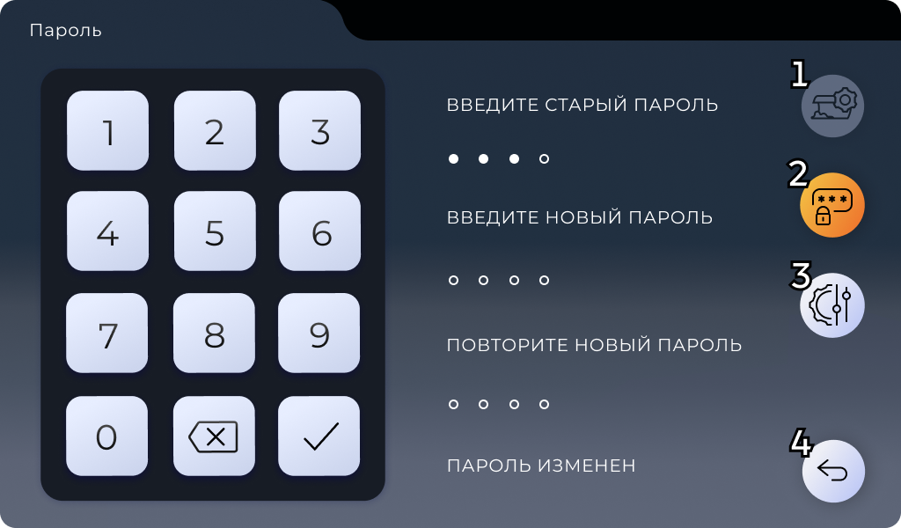

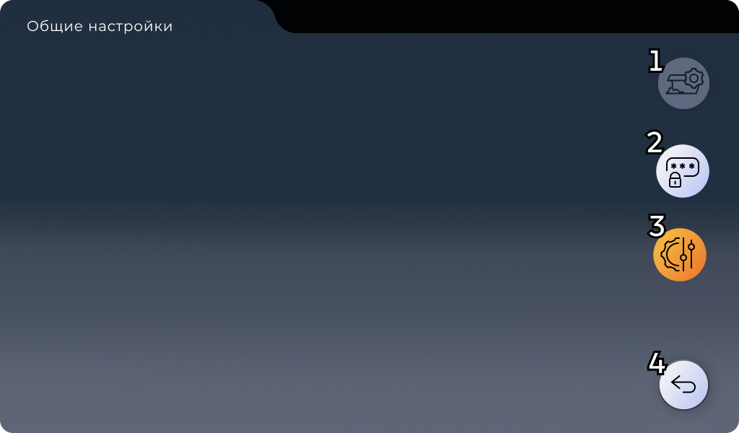
- Общие настройки:

- Выход в меню настроек.

Раздел 3 «GPIO testing».
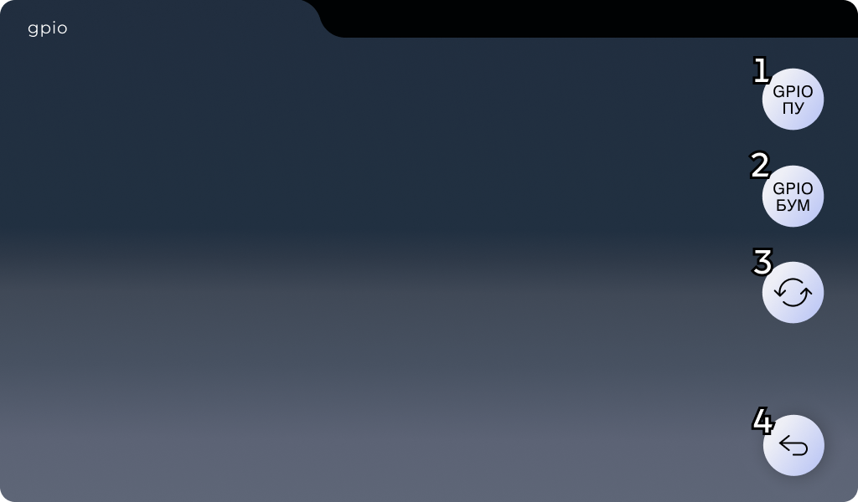

- GPIO testing пульта управления. Открывает отдельный интерфейс.
- GPIO testing блока управления машиной. Открывает отдельный интерфейс.
- Обновление. Открывает отдельный интерфейс.
Раздел 4 «Режимы уборки».
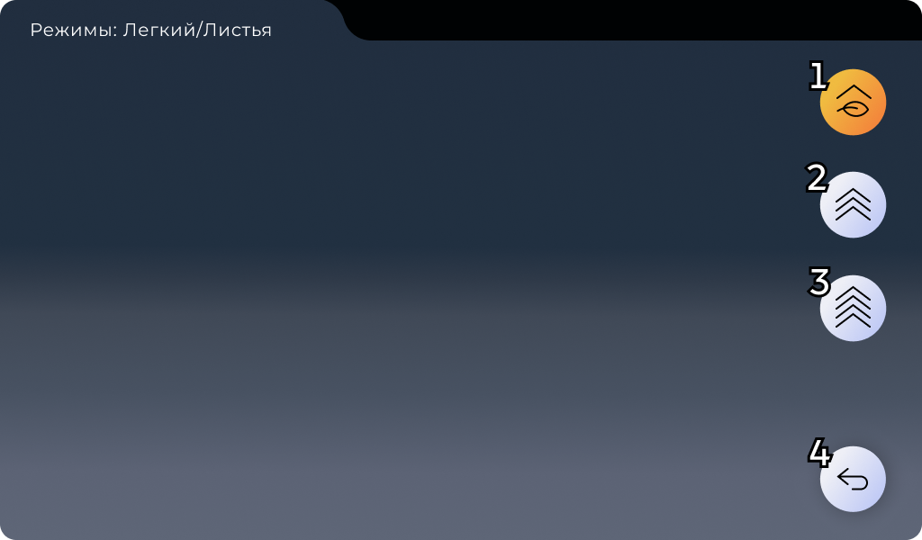
- Легкий смет/уборка листьев.

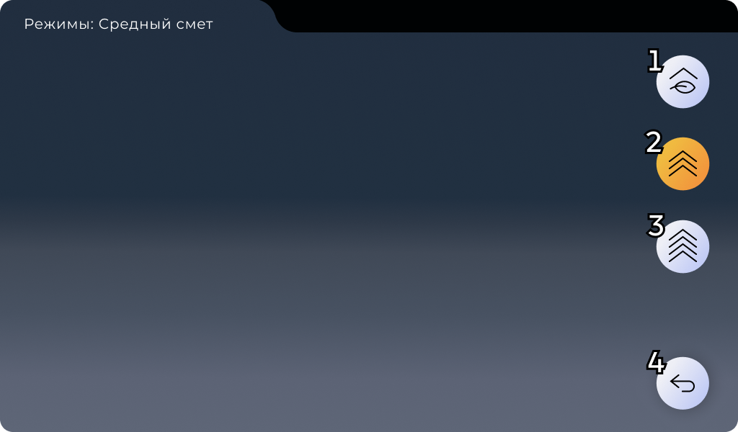
- Средний смет:

- Тяжелый смет:
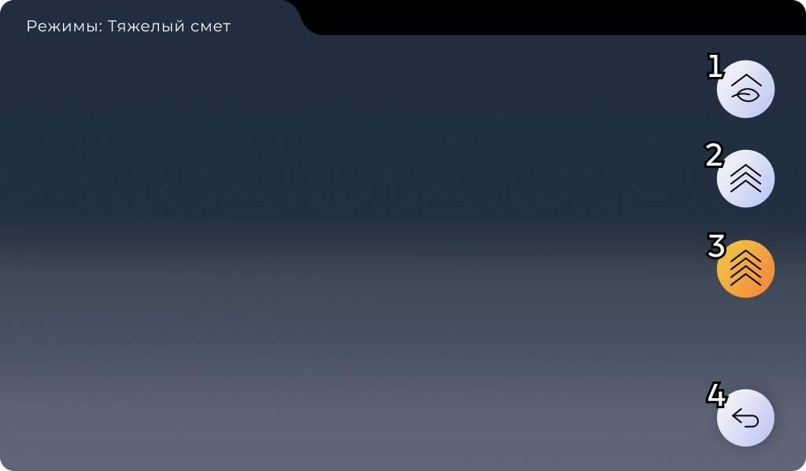

- Выход в меню настроек.
Выход из настроек
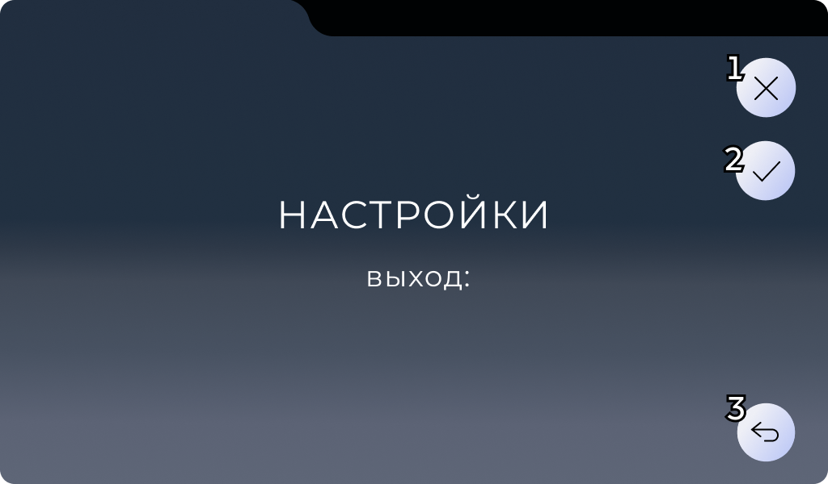

- Выйти без сохранения.
- Сохранить и выйти.
- Вернуться в меню настроек.

